РЕФЕРАТ ПО ИСТОРИИ
НА ТЕМУ ОБМУНДИРОВАНИЕ ГУСАР ВРЕМЁН ВОЙНЫ 181 2 ГОДА

Впервые военная форма была введена в XVII веке, когда в Европе стали создаваться регулярные армии. Однотипное по покрою, цвету и материалу обмундирование отличало армию от гражданского населения, отечественные войска от неприятельских и позволяло распознавать род оружия и военное звание. Обмундирование менялось параллельно развитию военногоискусства, сильно зависело от гражданской моды и традиций.
Для русской униформы XVIII — первой половины XIX века были характерны яркие и красочные мундиры с элементами декоративных украшений. Золотое и серебряное шитье, разноцветные шарфы, шнуры, галуны вводились для распознавания чинов и воинов, отличившихся в бою. Внедрение такой униформы преследовало также определенную цель: при небольшой дальности огня воинские колонны или линии внушительностью и блеском уже на расстоянии должны были психологически воздействовать на противника.
В начале XIX века в армии были введены высокие кивера для пехоты, кожаные или металлические шлемы с -конскими хвостами для кавалерии, погоны и эполеты. Узкие башмаки были заменены более удобной обувью, штаны стали шить свободнее. Солдаты перестали носить букли и косы, на укладку которых затрачивалось много времени. Были отменены офицерские трости, алебарды. С 1812 года на мундирах ввели глухие воротники на крючках. За пошив мундиров у рядовых солдат вычитали из жалованья; офицеры шили их индивидуально и шли на большие издержки, предпочитая золотое и серебряное шитье. После славных побед в Отечественной войне 1812 года красивая русская военная форма оказала сильное влияние на прусскую и считалась самой образцовой.
Гусарская униформа в 1812 году значительно отличалась от униформ других родов кавалерии своим видом. Ее столь значительное отличие объясняется происхождением этого рода легкой кавалерии. Гусары появились в Русской Армии в середине XVIII века. В то время гусарами были выходцы из Сербии, Венгрии. Они -то и принесли с собой присущий им вид военной одежды. Необычность и нарядность гусарской униформы понравилась, и она прижилась в России. В течение века эта униформа несколько видоизменилась, сохранив, однако свои характерные черты. Она состояла из следующих предметов: доломан, ментик, чакчиры, ботики, кивер, ташка, гусарский кушак. К ней же можно отнести один из элементов конского убора - вальтрап. Каждый полк имел свои расцветки гусарской униформы.
Доломан (дулам, долам, долман, дулман). Короткая до пояса однобортная куртка со стоячим невысоким воротником. Грудь расшита пятнадцатью рядами шнуровых петель у офицеров из золотистого или серебристого шнура.
У 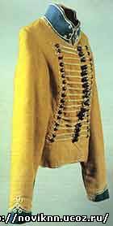солдат шнуры были шелковые желтого или серовато-белого цвета. Концы рядов шнуров украшались у солдат медными, у офицеров золочеными пуговицами. Грудь офицерского доломана вокруг шнуров обшивалась узким золотым (серебряным) галуном. Генеральские доломаны точно так же обшивались бахромой. Кроме того, галуном различной ширины обшивались воротники унтер-офицерских, офицерских и генеральских доломанов. Спина доломана также расшивалась шнурами. Однако число рядов шнуров не всегда выдерживалось строго пятнадцать. В зависимости от раз

мера доломана рядов могло быть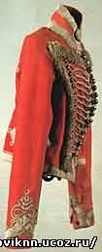 от 11 до 18. Цвет доломана, обшлагов и воротников в каждом полку были различные. На снимке справа солдатский доломан Сумского гусарского полка ( к началу 1812 года его цвет будет заменен на серый с красными обшлагами и воротником). На снимке слева генеральский доломан лейб-гвардии Гусарского полка (к началу 1812 года воротник и обшлага станут синими).
Примечание. Генеральскую гусарскую форму носил командир лейб-гвардии Гусарского полка и генералы, являвшиеся шефами гусарских армейских полков. Хотя в гвардии не было генеральских чинов, однако гвардейскими полками (и не только гусарским) командовали лица имевшие армейский чин генерал-майора. Что же касается должности "шеф полка", то такая должность имелась в штатном расписании каждого армейского полка. В чем состояли обязанности шефа полка автору неизвестно. Письменных документов на этот счет обнаружить не удалось.
Ментик (ментия). Точно такая же куртка, как и доломан, но воротник, края бортов, низ куртки и низ рукавов обшиты мехом. Каждый полк имел ментик своего цвета, причем цвет ментика не всегда совпадал с цветом доломана. Цвет меха:
**Лейб-гвардии Гусарский полк: офицеры - черный бобровый мех, унтер-офицеры и солдаты черный мех.
**Армейские гусарские полки: офицеры серый мех, унтер-офицеры черный мех, солдаты белый мех.
Ментики в зимнее время носили надетыми в рукава поверх доломанов, а в летнее время ментики носили наброшенными на левое плечо. От сваливания ментик удерживался шнурком, проходившим под мышкой правой руки. Гусары, вооруженные пиками, в летнее время ментик не носили. В боевой обстановке перед атакой ментик или надевали в рукава, или снимали совсем.
Гусарские музыканты (трубачи, литаврщики) имели на доломанах и ментиках дополнительные украшения в виде белой и желтой тесьмы по рукавам, так называемых "крыльцев" на плечах. Впрочем, трубачей следовало бы скорее относить не к музыкантам, а к связистам, если можно так выразиться. Трубачи в бою находились рядом с командирами и сигналами своих труб передавали команды личному составу. Не случайно полковые и батальонные трубачи относились к унтер-офицерскому составу. Полковой штаб-трубач приравнивался к вахмистру, батальонный штаб-трубач к подпрапорщику. И только эскадронные трубачи приравнивались к рядовым гусарам. На рисунке штаб-трубач Мариупольского гусарского полка.
Примечание. Картины, в том числе и написанные в XIX веке, изображающие гусар, скачущих в атаку в развевающихся с плеча ментиками, не соответствуют действительности. Хотя внешне это выглядит красиво, однако развевающийся ментик может сыграть злую шутку с гусаром в бою. Он мешает действовать оружием, управлять конем, может нарушить равновесие бойца в седле и сбросить его на землю.
Чакчиры (чикчиры). Гусарские штаны прямого покроя со штрипками внизу. Заправляются в ботики. Цвет чакчир различный в каждом полку. По боковым швам узкие лампасы из золотого(серебряного) галуна у офицеров, и из желтой (белой) тесьмы у солдат и унтер-офицеров. Впереди на обеих штанинах украшение из шнура и галуна, так называемый "гусарский узел". У солдат и унтер-офицеров этот узел из тонкого шнура и прост по рисунку, у офицеров из золотого (серебряного) шнура и галуна сложного рисунка. У генералов это украшение еще сложнее. На рисунке слева офицерский "гусарский узел". На рисунке справа чакчиры и ботики.
Ботики низкие (чуть выше середины икр) узкие сапоги. Верхняя часть голенища имеет фигурный вырез с кисточкой в нем. На ботики надеваются шпоры. У солдат шпоры луженые оловом, у офицеров серебреные (золоченые).
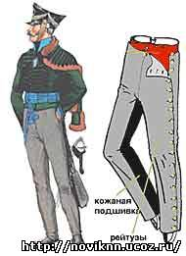
В походе, в боевых условиях, на занятиях в холодную погоду поверх, а в теплую вместо чакчир гусары носили рейтузы серого цвета, подшитые кожей. Рейтузы надевались поверх ботиков. Гусарские чакчиры стоили дорого, от седла быстро вытирались и рвались, в ненастную погоду быстро намокали и грязнились от земли, летящей из под передних ног коня. Рейтузы спасали положение. Так что в действительности на войне гусары выглядели не столь нарядно, как мы видим в кинофильмах "Война и мир", "Гусарская баллада" и пр. На рисунке гусар 2-го гусарского полка Российско-германского легиона в рейтузах и справа конструкция рейтуз.
Как, оказывается, мало мы знаем о том, как одевались военные в те далекие времена. Как разнится то, что мы видим в кинофильмах, батальных картинах, иллюстрациях от того, что было в действительности. А оказывается цвет мундира зависел от полка, в котором служишь. Вот приведу несколько примеров мундиров разного цвета.
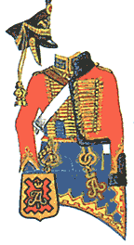
Лейб-гвардии Гусарский полк. Доломан и ментик красные, воротник и обшлага доломана синие. Мех ментика офицеров черный бобровый, унтер-офицеров и солдат черный. Пояс-кушак синий. Чакчиры синие. Ташка красная с желтой отделкой. Вальтрап синий с желтой отделкой. Приборный металл - золото.
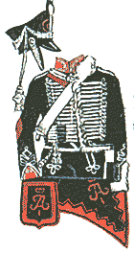
Александрийский полк. Доломан и ментик черные, воротник и обшлага доломана красные. Мех ментика офицеров - серый мерлушковый, унтер-офицеров -черный, солдат -белый. Пояс-кушак черный. Чакчиры черные. Ташка черная с красной отделкой. Вальтрап черный с красной отделкой. Приборный металл - серебро. Широко известны под названием "черные гусары".
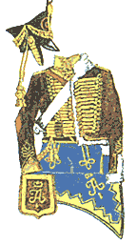
Ахтырский полк. Доломан и ментик коричневые, воротник и обшлага доломана желтые. Мех ментика офицеров - серый мерлушковый, унтер-офицеров -черный, солдат -белый. Пояс-кушак коричневый. Чакчиры синие. Ташка коричневая с желтой отделкой. Вальтрап синий с желтой отделкой. Приборный металл - золото. В этом полку служил знаменитый партизан войны 1812 года подполковник Денис Давыдов.
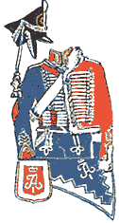
Белорусский полк. Доломан синий, ментик красный, воротник и обшлага доломана красные. Мех ментика офицеров - серый мерлушковый, унтер-офицеров -черный, солдат -белый. Пояс-кушак красный. Чакчиры синие. Ташка красная с белой отделкой. Вальтрап синий с белой отделкой. Приборный металл - серебро.
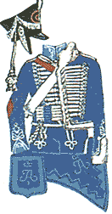
Гродненский полк. Доломан и ментик синие, воротник и обшлага доломана голубые. Мех ментика офицеров - серый мерлушковый, унтер-офицеров -черный, солдат -белый. Пояс-кушак синий. Чакчиры синие. Ташка синяя с голубой отделкой. Вальтрап синий с голубой отделкой. Приборный металл - серебро. Широко известны под названием "голубые гусары".
В ряде европейских армий считается, что танкисты являются прямыми наследниками гусар. Во всяком случае, во Франции именно кавалерийские полки в двадцатых тридцатых годах переформировывали в танковые. В Красной Армии в середине тридцатых годов кавалерийские корпуса преобразовывали в механизированные корпуса. А что, такое родство романтично. Во всяком случае, танкистское безрассудство, лихость, готовность кинуться в бой, очертя голову на любого противника сродни гусарскому.
Пройдут столетия, время сотрет с лица земли бастионы, навсегда умолкнут пушки, возвестившие победу, но никогда не изгладится из памяти людей подвиг героев Отечественной войны. Благодарная Россия склоняет голову перед их мужеством и славою.
Император Александр I.

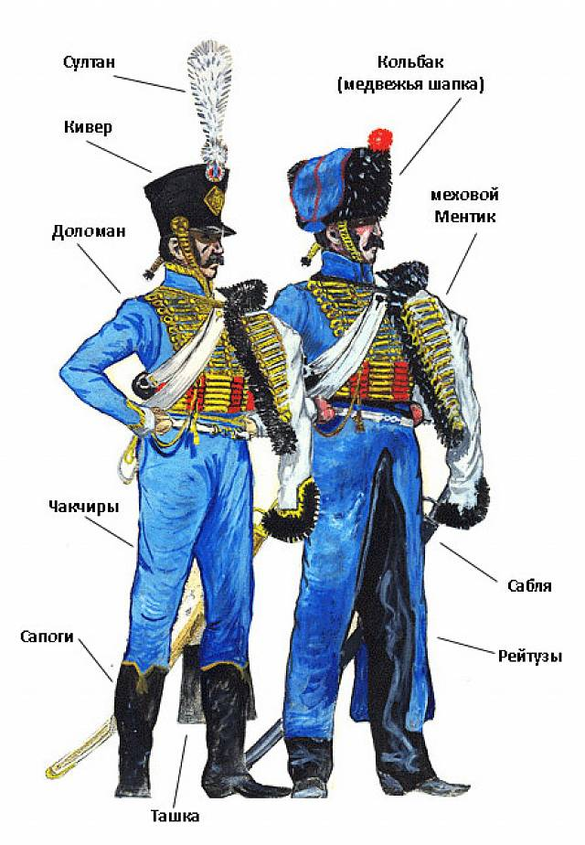
Литература:
1. А.И.Бегунова. От кольчуги до мундира. Москва. Просвещение.1993г.
2. Л.В.Беловитский. С русским воином через века. Москва. Просвещение.1992г.
3. Военная одежда русской армии. Москва.Военное издательство. 1994г.
4. С. Охлябинин. Честь мундира. Чины Традиции Лица. Русская армия от Петра I до Николая II. Москва. Издательство "Республика". 1994г.
5. В.Семенов. Русский военный мундир XIX века. Москва. Изобразительное искусство. 1986г.
6.О.Пархаев. Русская армия 1812 года. выпуск 2. Москва. Изобразительное искусство. 1988г.
7.О.Пархаев. Русская армия 1812 года. выпуск 3. Москва. Изобразительное искусство. 1988г.

